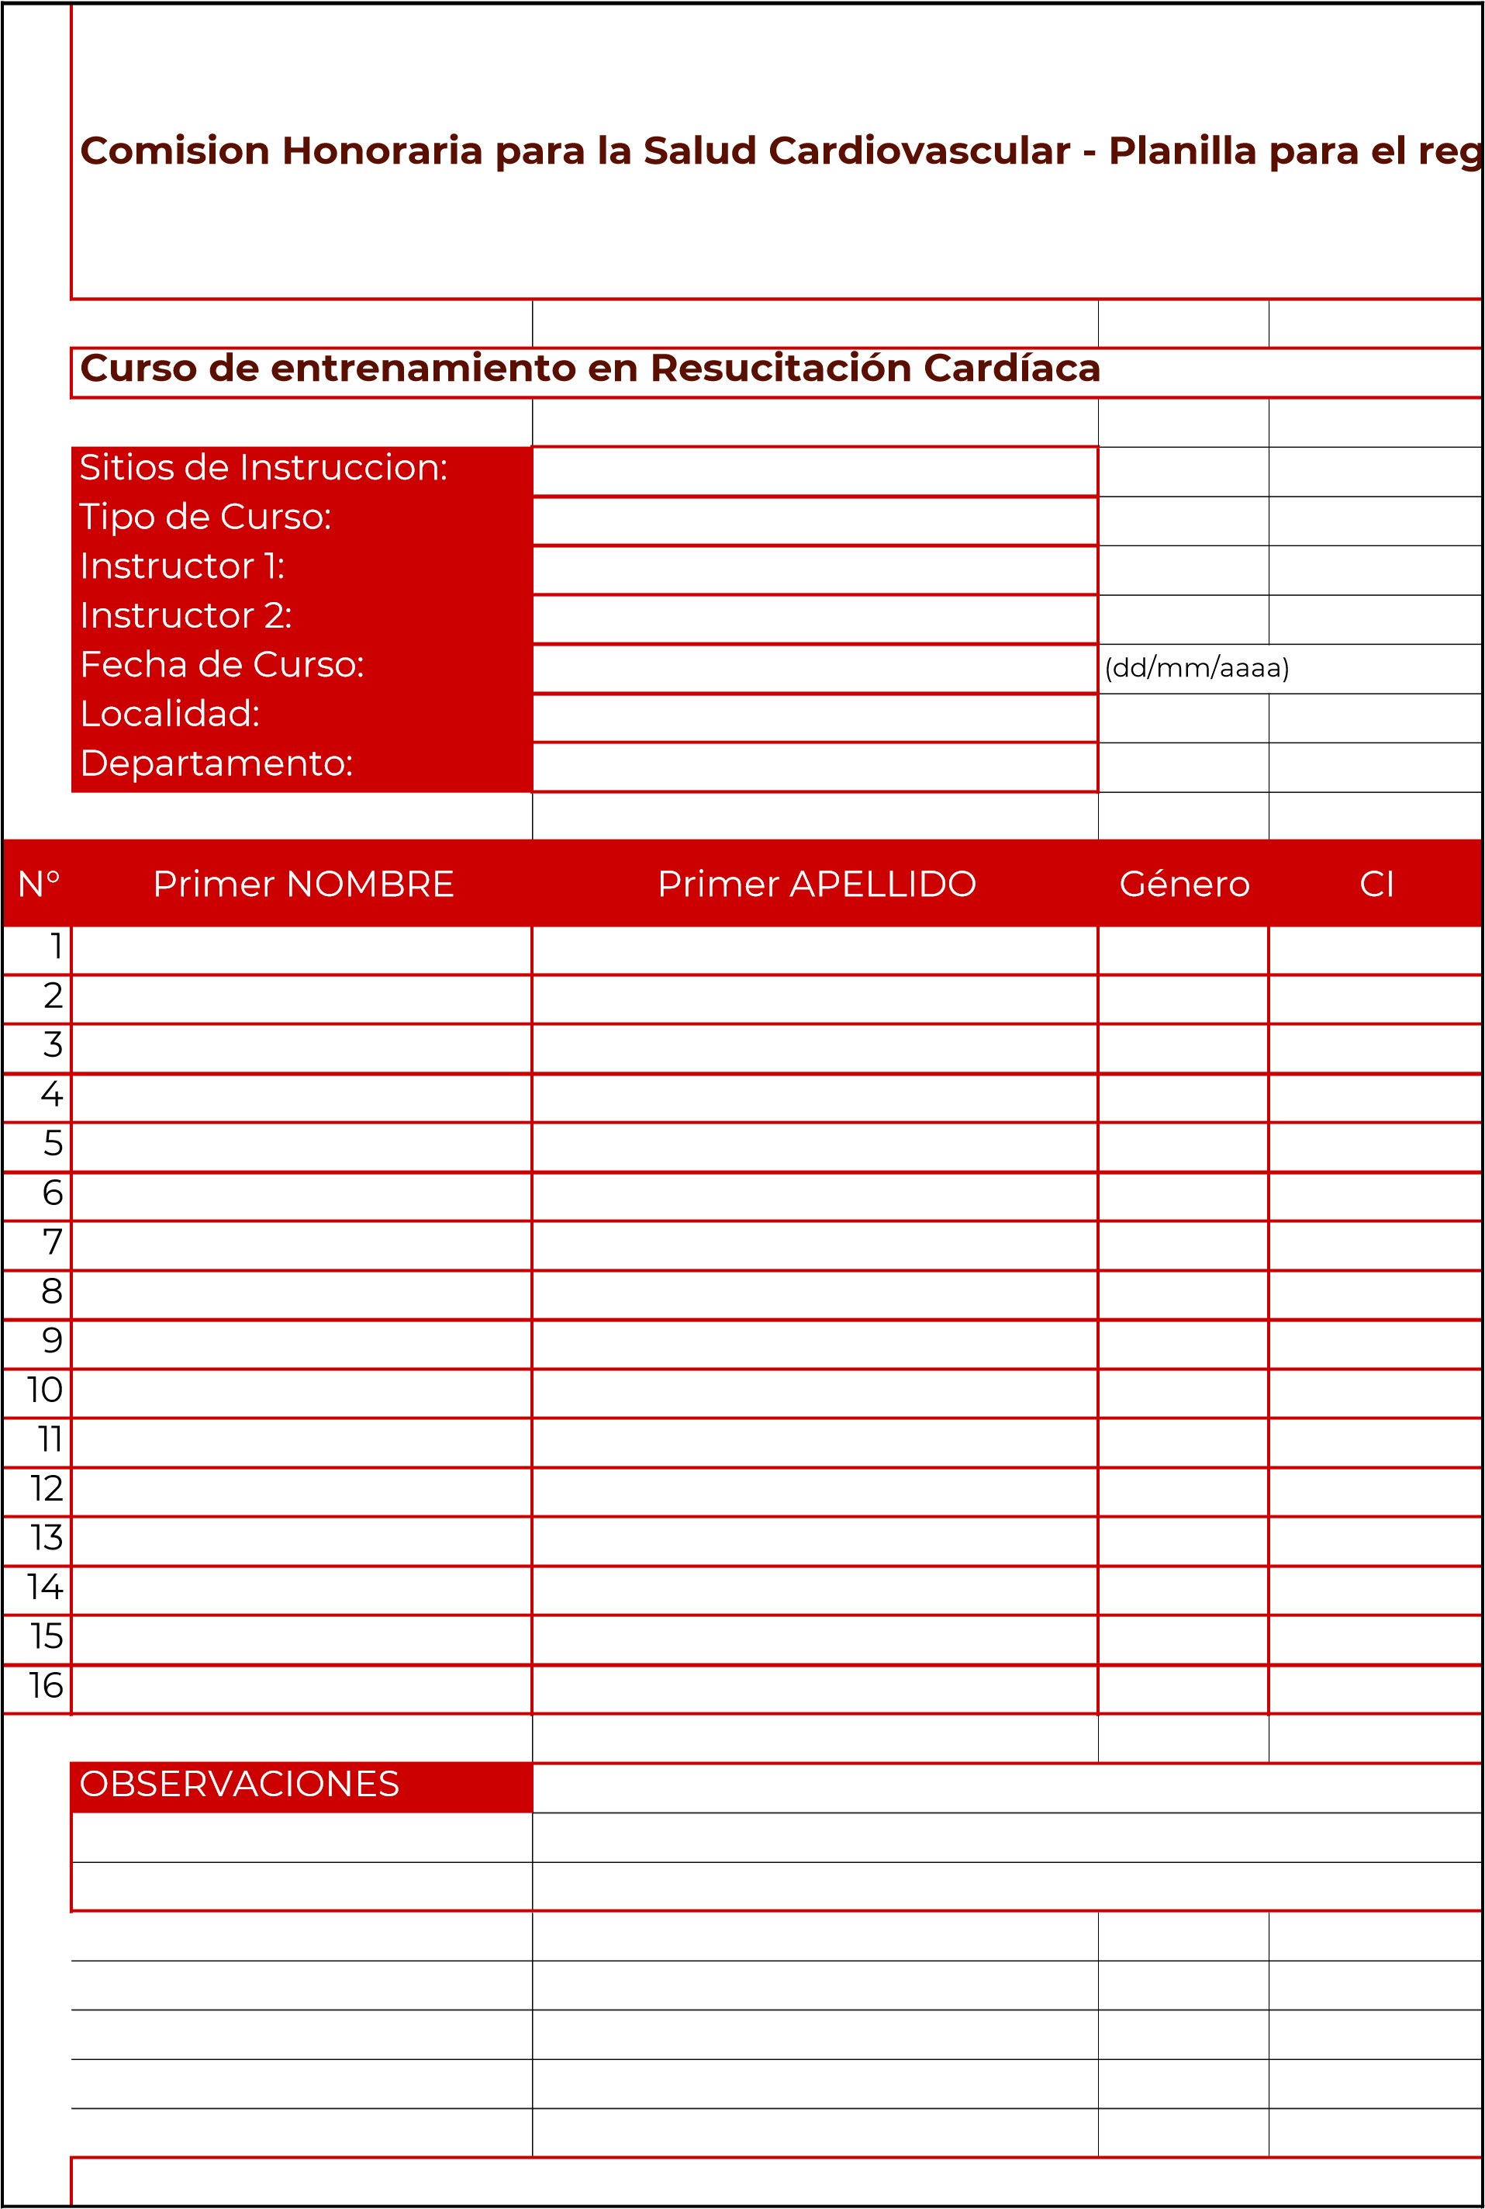

gistro de entrenados 
Fecha de nacimiento | Celular | Correo | Ocupacion Educación


Residencia habitual del Entrenado
Localidad Departamento
Hoja 1/2
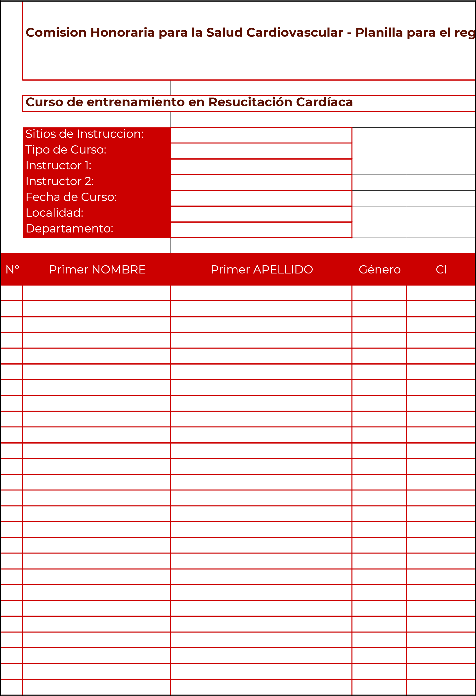

gistro de entrenados
Fecha de nacimiento | Celular | Correo | Ocupacion Educación

Residencia habitual del Entrenado
Localidad Departamento
OBSERVACIONES

Hoja 2/2

